Перед экзаменом  Зарегистрируйтесь на сайте Online Results Service, используя свой Candidate ID и Secret Number из Confirmation of Entry, которое Вы должны получить не позднее чем за неделю до экзамена. Если Вы не получили Confirmation of Entry с Вашим индивидуальным расписанием, СРОЧНО свяжитесь с нашим экзаменационным центром.  Проверьте дату, время и место проведения Вашего экзамена. Если у Вас возникнут вопросы, свяжитесь с нами ДО экзамена. Обратите внимание, что место проведения устной и письменной части может быть РАЗНЫМ.  Предварительно просчитайте, сколько времени у Вас может занять дорога на экзамен.  Приходите на экзамен заранее (за 30 минут до времени, указанного в расписании).  Обратите внимание, что проносить мобильные телефоны и другие электронные устройства в экзаменационную аудиторию ЗАПРЕЩАЕТСЯ. Наш центр предоставит место для хранения Ваших устройств, однако не может гарантировать их полную сохранность. Поэтому заранее решите, брать ли с собой электронные устройства, или оставить их дома. | 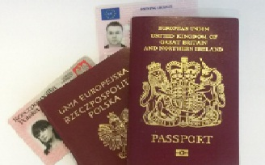  Что взять с собой на экзамен?  Для идентификации Вашей личности возьмите общегражданский или заграничный паспорт. Необходим не просроченный оригинал документа с фотографией. Если у Вас еще нет паспорта (кандидаты не старше 17 лет), Вы обязаны предоставить специальную форму (ID form), бланк которой Вы можете получить в нашем экзаменационном центре. Допуск на экзамен осуществляется только при наличии документа, удостоверяющего личность.  Возьмите ручки, карандаши и стирательные резинки. Наш экзаменационный центр предоставит Вам дополнительные канцелярские принадлежности в случае необходимости.  В экзаменационную аудиторию нельзя проносить еду или напитки, за исключением воды в прозрачной бутылке.  Все Ваши личные вещи придется оставить в специально отведенном месте, так как их нельзя проносить к своей парте. | В день экзамена  Представители нашего центра покажут Вам места, где можно оставить мобильные телефоны и личные вещи. В экзаменационной аудитории будут часы для Вашего удобства. Приготовьте Ваш паспорт для проверки. Вы не получите доступ к Вашим электронным устройствам до окончания всего экзамена, включая перерывы между частями.  Кандидаты экзаменов FCE, CAE, CPE обязательно будут сфотографированы. Внимательно слушайте инструкции, которые будет читать ваш организатор в экзаменационной аудитории. Строго следуйте этим инструкциям. Если у Вас возникнут вопросы, нужна помощь или понадобилось выйти из аудитории, поднимите руку.  Не разговаривайте с другими кандидатами и не пытайтесь у них списать. В случае списывания Ваши результаты могут быть аннулированы.  Если Вы выполняете тест на аудирование (Listening paper), убедитесь, что Вы хорошо слышите звук. Поднимите руку немедленно, если Вы не слышите аудиозапись. | 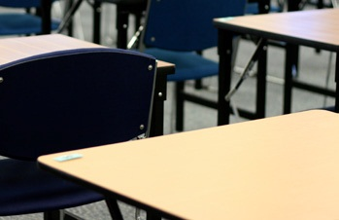  В конце каждой части экзамена  Прекратите писать немедленно после того, как организатор в аудитории сообщит об окончании теста.  Отдайте все бумаги организатору, включая буклеты с заданиями, листы с ответами, черновики и т.п.  Оставайтесь на своем месте до тех пор, пока организатор не разрешит Вам покинуть экзаменационную аудиторию.  Если у Вас возникнут вопросы или проблемы, сообщите организатору в аудитории или супервайзеру немедленно.  Если Вы зарегистрировались на сайте Online Results Service, Вы получите электронное письмо, как только появятся результаты Вашего экзамена.

